Revista ORINOQUIA - Universidad de los Llanos - Villavicencio, Meta. Colombia Volumen 14 - No 1 - Año 2010


Artículo Original /Original Article

Evaluación económica de la producción de cítricos cultivados en el Piedemonte del Departamento del Meta durante 12 años

Economic evaluation of citrus fruit grown in the foothills of the Meta department for 12 years
Diana Mateus C1, Xiomara Pulido C2, Albert Gutiérrez3, Javier O. Orduz-Rodríguez4

1Estudiante Universidad de los Llanos. dianateus@hotmail.com
2 I.A. M.Sc. Investigadora Corpoica La Libertad, Villavicencio. spulido@corpoica.org.co
3 I.A. Esp. Investigador Corpoica. La Libertad, Villavicencio. agutierrez@corpoica.org.co
4 I.A. Ph.D. Corpoica La Libertad, Villavicencio. jorduz@corpoica.org.co

Recibido:Diciembre 11 de 2009 Aceptado:Agosto 6 de 2010

RESUMEN

Se presenta la información sobre los costos de producción e ingresos en suelos de terraza alta del piedemonte del Meta para los cultivos de tangelo Minneola, naranja Valencia, mandarina Arrayana durante 12 años y lima Tahití por 8 años (por muerte de las plantas por tristeza de los cítricos. Los cultivos se establecieron en
1997 en el C.I. La Libertad y manejados con las recomendaciones desarrolladas por Corpoica en los Llanos Orientales. La información se presenta por hectárea de cultivo en promedio de 10 ha de naranja, 5 de mandarina, 5 de tangelo y 2 de lima Tahití. Los valores son los precios medios del kg de fruta vendida en el árbol y de los insumos del año 2009, (una vez obtenida la información). A la naranja, la mandarina y la lima se asignó el mismo capital para ser establecidos y cultivados, mientras que en el tangelo se invirtió un poco menos debida al uso de un menor número de plantas por ha, pero con la misma cantidad de insumos por planta que los otros cultivos. La mejor producción y rentabilidad la presentó la naranja Valencia con una tasa interna de retorno (TIR) de 34.31 %, seguido por la lima Tahití (8 años de cultivo), tangelo Minneola y mandarina Arrayana con una TIR de 30.93, 17.08, y 13.88 % respectivamente. Con un valor presente neto (VPN) de 12 % la naranja Valencia obtuvo una utilidad neta de $15.800.000 por ha y una relación Beneficio- Costo (B-C) de 3.23. El VPN para la lima Tahití, el tangelo Minneola y la mandarina Arrayana fue de $4.960.000,
3.200.000 y 1.050.000; mientras que la relación B-C fue de: 2.04, 1.36 % y 1.11 %, respectivamente. La lima Tahití presento una producción acumulada menor. Es necesario continuar la investigación en los patrones, ecofisiología, sanidad de las plantas y de nutrición mineral con el fin de conocer el rendimiento potencial de cada uno de los cultivos de cítricos estudiados en condiciones del piedemonte del Meta.

Palabras claves: Citricultura tropical, TIR, VPN, relación beneficio-costo.

ABSTRACT

An economic analysis of twelve years of production costs and income is presented for well drained high terrace soils of the piedmont of Meta department on orchards 12 years of Minneola tangelo, Valencia orange, Arrayana tangerine for 8 years of Tahiti lime (due to premature death of plants by citrus tristeza virus). The plants were established in 1997 in the La Libertad research center of Corpoica and followed the recommendations developed by Corpoica for citrus crops. The information is presented per hectare of or- chard averaging 10 ha of orange, 5 ha of tangerine and tangelo and 2 ha of lime. The values are the average prices per kg of fruit sold in the tree and input the year 2009 (after obtaining the information). For orange, tangerine and lime was assigned the same capital to be established and cultivated, while the tangelo expenses were less due to a lower plant population per ha, but with the same amount of inputs to plant as other crops. The best production and profitability was for Valencia orange with an internal rate of return (IRR) of 34.31 %, followed by the Tahiti lime (8 years of cultivation), Minneola tangelo and Arrayana tangerine with an IRR of 30.93, 17.08, and 13.88 % respectively. With a net present value (NPV) of 12 % Valencia oranges made a net profit of $ 15,800,000 per ha and a benefit-cost ratio (BC) of 3.23. The NPV for Tahiti lime, the Minneola tangelo and Arrayana tangerine was $ 4,960,000 , 3.2 million and 1.05 million, while the BC ratio was: 2.04, 1.36% and 1.11% respectively. The Tahiti lime had a lower cumulative production. It is necessary to continue researching on patterns, ecophysiology, plant health and mineral nutrition in order to understand the potential performance of each citrus crop conditions studied in the foothills of Meta.

Key Words: Citrus tropical foothills of the Meta, IRR, NPV, benefit-cost ratio.

INTRODUCCIÓN

Entre las principales decisiones que debe tomar un productor con intenciones de cultivar cítricos se encuentra la selección de la especie y variedad que va a plantar, teniendo en cuenta que es una variable fuertemente relacionada con el tipo de mercado, la productiv idad, las activ idades de poscosecha requeridas y en general la rentabilidad de la inversión. El impacto de esta decisión se evidencia a largo plazo y permanece durante todo el periodo de vida del cultivo, considerando que los cultivos de cítricos más rentables son los que se establecen con especies y variedades que tienen mayor aceptación y precio en el mercado, y que estén bien adaptados al nicho ecológico donde son cultivados, lo que permite altas producciones de buena calidad y a bajos costos.
Quiroga - Cardona - Comportamiento de la producción de lima Tahití

El Ministerio de Agricultura y Desarrollo Rural calcula que para el año 2008, existían 219.626 ha cultivadas con frutales (Orduz, 1998); de las cuales se calcula, que cerca de cincuenta mil ha son de cítricos. En el departamento del Meta existen alrededor de siete mil ha de cítricos y su composición porcentual por especie es: 60 % naranja en la cual la principal variedad cultivada es la Valencia; 20 % de mandarina, casi en su totalidad de la variedad Arrayana; 10 % de la lima ácida Tahití y el restante 10 % de tangelo Minneola.

En la caracterización del sistema de producción de cítricos realizado por CORPOICA a finales de la década de 1990, se identificó la tecnología utilizada por el cultivo de cítricos en la región y se plantearon los principales limitantes tecnológicos que estaban incidiendo en su producción bajo las condiciones del departamento del Meta. A finales de 1980 e inicios de
1990 se planteo que los suelos óptimos para el cultivo de cítricos en el piedemonte del Meta eran los suelos de la terraza alta, conocidos en la clasificación re- gional como suelos de clase IV. Con el propósito de validar esta información se establecieron cultivos experimentales en el C.I. La Libertad de CORPOICA en Villavicencio en el año 1997, en los suelos recomendados para los cultivos en la región. Se establecieron cultivos con naranja Valencia, mandarina Arrayana, tangelo Minneola y lima Tahití, en los cuales se utilizo el patrón mandarina Cleopatra. Estos suelos son ácidoscon baja saturación de basesy alta saturación

de aluminio, con fijación de fósforo, bajos contenidos de materia orgánica y de nutrientes; razón por la cual en estos cultivos se realizaron actividades de ajuste a través de aplicación de correctivos como cal dolomítica, Escorias Thomas y yeso agrícola, de fertilizantes y de establecimiento de mani forrajero como cobertura verde. (Orduz y Baquero, 2003).

Teniendo en cuenta las altas inversiones necesarias para el establecimiento del cultivo de cítricos y el largo
periodo de tiempo que permanece en producción, es importante conocer la respuesta en producción de los cultivos con el uso de la tecnología recomendada y con esta información calcular los costos de producción, los ingresos anuales obtenidos con el inicio de la producción y el comportamiento económico de cada una de las variedades evaluadas hasta los doce años después de su establecimiento, con el fin de proveer información sobre la rentabilidad de cada cultivar con
el patrón más utilizado en la región.

MATERIALES Y MÉTODOS

La evaluación económica se realizó a partir de la información de los lotes semicomerciales establecidos en 1997 en el Centro de Investigación La Libertad de CORPOICA, ubicado en Villavicencio (Meta) a una latitud de 4º 03' N; longitud 73º 29' W y una altitud de
336 msnm. La clasificación climática de la región corresponde a bosque húmedo tropical (IGAC, 2004), la temperatura media anual es de 26ºC; y La precipitación media anual de 2.918 mm., con exceso de humedad para el cultivo durante nueve meses (marzo a noviembre), y déficit de diciembre a febrero (Orduz y Fischer, 2007).

Las especies evaluadas fueron: naranja Valencia (Cit- rus sinensis (L.) Osbeck), mandarina Arrayana (Citrus reticulata Blanco), lima ácida Tahití (Citrus latifolia L.) y el híbrido tangelo Minneola (Citrus reticulata Blanco x Citrus paradisi Macfad), injertadas sobre mandarina Cleopatra (Citrus reticulata Blanco). Los árboles se encuentran dispuestos a distancias de plantación de
8x6m (208 plantas ha-1), para las tres especies y a
9x7m (158 plantas ha-1) para el híbrido tangelo Minneola. Los datos económicos y de manejo corresponden al promedio de 10 ha de naranja, 5 ha de mandarina y 5 de tangelo y 2 ha de lima ácida.

El huerto se estableció con plántulas provenientes de viveros comerciales de la región y producidas con tecnología convencional, en suelos Oxisoles de terrazas altas clasificados como Typic Haplustox; y conocidos regionalmente por su capacidad de uso, como suelos clase IV, recomendados para cítricos en la región (Orduz y Baquero, 2003). Antes del transplante se hizo levantamiento topográfico,serealizóel trazado yapertura de zanjas de drenaje y de las filas de las plantas; adicionalmente se aplicó un herbicida desecante para eliminar la competencia por pasturas del género Brachiaria. Se tomaron muestras de suelos que se enviaron al laboratorio para su respectivo análisis de suelos. Con base en esta información se calculó la cantidad de correctivos a aplicar por ha. Para la incorporación de correctivos se realizaron dos pases de rastra y uno de cincel en franjas alternas mediante preparaciónaladoylado delasfilasdonde posteriormente se realizo el transplante. El ancho de la aplicación de correctivos fue de 3.5 m. En los años 5, 7 y 9 se aplicó correctivos en las calles de los cultivos con el fin de ampliar el área de suelos corregida y como fertilización con Ca y Mg en las plantas adultas. Al año siguiente de establecido el cultivo, se sembró como cobertura maní forrajero (Arachis pintoi). El manejo integrado de arvenses se ha realizado mediante el uso de guadaña de tractor entre las filas y guadaña manual y glifosato en el área de plateo de los árboles. Para el manejo y control de plagas se ha utilizado aplicaciones con jabón y entomopatógenos e insecticidas fosforados para el comején. La nutrición de plantas seha realizado siguiendo las recomendaciones técnicas para los Llanos orientales generadas por CORPOICA (Orduz y Baquero, 2003). El cultivo establecido solo se regó durante la primera época seca y posteriormente no han recibido riego.

La estimación de la rentabilidad de los cultivos, se realizó para un periodo de 12 años en naranja Valencia, mandarina y tangelo. La lima ácida Tahití se trabajo hasta el año 8, ya que su longevidad y productividad es limitada por problemas ocasionados por el virus de la tristeza (Quiroga et al., 2010); el cual deteriora rápidamente las plantas ocasionándoles las muerte después del sexto año después del transplante

Costos de producción e Ingresos

Para estimar el costo total de producción se tomaron y evaluaron los registros de los insumos y mano de obra utilizada para cada una de las labores realizadas en los cultivos. Esta información se organizó en los siguientes rubros: 1. Preparación de terreno 2. Mate- rial vegetal 3. Correctivos y fertilizantes 4. Agroquímicos
Quiroga - Cardona - Comportamiento de la producción de lima Tahití
5. Mano de obra 6. Equipos y herramientas, y 7. Administración y otros. La información se organizó en una base de datos con el programa Excel. La información de la estructura de costos para cada especies e hibrido se valoró anualmente. Con esta información se calculo la participación porcentual de cada rubro en el año y se totalizó para los doce años de cultivo.

Los datos utilizados para la valoración económica (i ngresos y egresos), de cada cultiv o, están determinados por las recomendaciones y manejo realizados en el Centro de Investigación La Libertad. Los costos de producción se calcularon con el valor de los insumos, de los jornales, de la maquinaria y del valor de las plantas en el año 2009.

Para el calculo de los ingresos, se tomó registro de la producción anual de producción de fruta por lotes que se llevó a toneladas de cada cultivar por hectárea y por año. El valor de la fruta se calculó con el promedio de la venta de la fruta en el árbol sin incluir el costo de la cosecha, buscando que el análisis económico refleje la producción biológica del cultivo, separando la rent abilidad de c am po de los procesos de comercialización. El precio de la fruta es el promedio del vendido por el Centro de Investigación durante el tiempo de evaluación.

Indicadores de Evaluación Económica

Los proyectos productivos tienen como objetivo la producción de bienes para la sociedad, por lo que es necesario realizar su evaluación financiera. Con este procedimiento, es posible decidir la aceptación, el

rechazo o priorizar alternativas de acuerdo con la rentabilidad del ejercicio realizado (Ramírez, 2000).

Los indicadores para la evaluación económica de proyectos son conceptos valorizados que expresan el rendimiento económico de la inversión en una empresa que permite obtener información para tomar las mejores decisiones de inversión (Ramírez, 2000).

Los indicadores utilizados para determinar la rentabilidad de cada uno de los cultivos de cítricos en el Centro de Investigación La Libertad, son:

Valor presente neto (VPN o VAN):

El VPN de un proyecto de inversión es la ganancia o pérdida en términos del valor del dinero en el momento cero después de haber recuperado la inversión inicial a una tasa de interés de oportunidad. La tasa de interés de oportunidad, es la tasa de interés de referencia, sobre la cual todo inversionista se basa para hacer sus inversiones.

La expresión matemática para obtener este indicador es la siguiente:

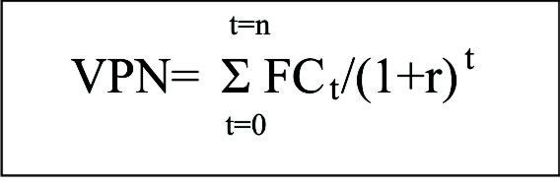
Donde:
t = tiempo
n = años de vida útil del negocio
FC = Flujo de caja neto en el periodo indicado r = tasa de descuento
t

El criterio de aceptación para el VAN, es que este valor sea > 0 (mayor que cero), como consecuencia, se obtienen beneficios adicionales. Lo anterior implica que el proyecto de inversión genera una tasa de interés mayor que la tasa de oportunidad con la cual se descontaron los flujos.

Tasa interna de retorno (TIR):

Es la tasa de interés real máxima que podría pagar un proyecto por los recursos monetarios utilizados sin perder dinero. La TIR representa la rentabilidad promedia generada por el proyecto durante su vida útil, es decir la retribución al capital invertido. (Anzil,
2005). Su formula matemática es:

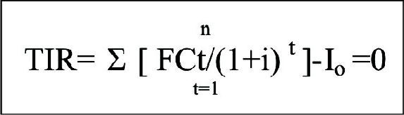

Donde:
Para el presente trabajo se utilizaron las formulas contenidas en el programa Excel (para VAN y TIR.

Relación beneficio costo (B/C):

Esta razón indica el retorno en dinero obtenido por cada unidad monetaria invertida durante la vida útil del proyecto. Se basa en el "valor presente" y consiste en dividir el valor presente de los ingresos entre el valor presente de los egresos.

Io = inversión inicial
FC = flujo de caja del proyecto (ingresos menos egresos)
i = tasa de descuento o costo de oportunidad del capital
B/C= VPi/VPe

Donde:
La formula matemática es

:

t = tiempo
n = vida útil del proyecto.

El criterio de aceptación para este indicador, es que el resultado obtenido sea > i (tasa de descuento), es decir, TIR>i (Álvarez, 2001).
VPi= Valor Presente de los ingresos
VPe= Valor Presente de los egresos

El criterio formal de selección para medir la relación beneficio-costo, es que el resultado sea >1; este análisis por si solo no debe ser usado para determinar
la viabilidad o no de un proyecto (Álvarez, 2001).

RESULTADOS Y DISCUSIÓN

La figura 1, muestra la producción promedia anual obtenida en los ensayos establecidos desde 1997 en el Centro de Investigación La Libertad. La lima Tahití es el primer cultivo que entra en producción con 3 t. ha-1 (en el segundo año), seguido de naranja Valencia que entra en producción en el cuarto año, mientras que tangelo Minneola y mandarina Arrayana lo hacen en el quinto año después del transplante.

Las tres especies (naranja, mandarina y la lima ácida) y el híbrido tangelo Minneola presentaron un comportamiento creciente en su producción durante los primeros años de evaluación (Figura 1). La lima Tahití continua el incremento de los rendimientos hasta el 7 año después del transplante, empieza a decrecer a partir del octavo año, principalmente por daños en las plantas por la acción del virus de la tristeza de los cítricos (CTV), ocasionando posteriormente la muerte, obligando al abandono del cultivo (Quiroga, et al.,
2009). Por otro lado, el tangelo Minneola presenta una baja producción lo que puede estar relacionado por la
influencia de tardía entrada en producción del patrón Cleopatra, así como por la necesidad que tiene de obtener polinización cruzada de otras especies en especial de mandarina (Davies y Albrigo, 1994). En el diseño del cultivo evaluado no se previó esta condición por lo pudo haber afectado el cuajado y por tanto los rendimientos. De acuerdo con los mismos autores, el tangelo Minneola necesita tener mandarinas u otros cítricos intercalados en el cultivo para obtener una apropiada producción por planta o en su defecto aplicar ácido giberelico en la etapa de cuajado del fruto. Es necesario validar esta información para las condiciones de cultivo del piedemonte del Meta. Otro aspecto que esta limitando el potencial de rendimiento del tangelo Minneola es la presencia del viroide de la Exocortis (CEVd), en las yemas utilizadas para la multiplicación de las plantas; por lo que es importante utilizar yemas provenientes de un programa de de limpieza de virus. Esta enfermedad puede estar afectando de forma importante el potencial de rendimiento del cultivo de tangelo en el lote evaluado.

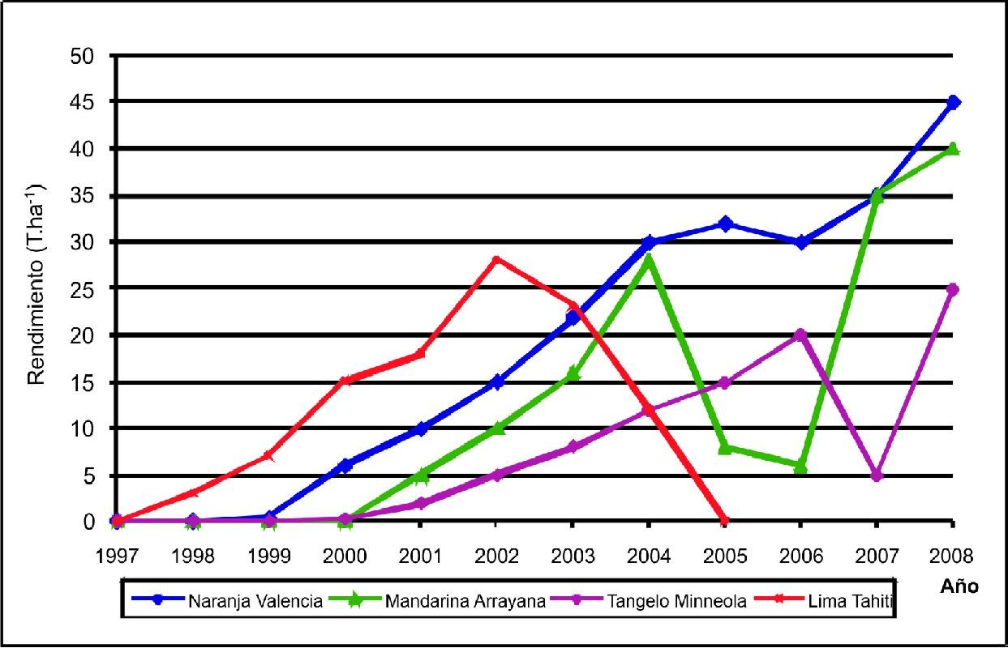
Figura 1. Rendimiento en toneladas de tres variedades de cítricos y un hibrido, en el C.I. La Libertad, Villavicencio-Meta. Periodo comprendido entre 1997-2008

Laproducción demandarinaArrayana(Figura1), presentó unacaídadrásticaduranteel octavoynovenoañodespués del transplante lo que correspondió a las cosechas de los años 2005 y 2006 respectiv amente. Este comportamiento esta relacionado por la presencia de lluvias extemporáneas durante la época seca lo que ocasiono que se anticipara la floración por lo menos dos meses antes de la época normal. La presencia de la principal floración durante la época seca y en ausencia de riego, ocasiono una excesiva caída de flores y frutos lo que ocasionó una baja producción durante el año. La mandarinaArrayana solo obtiene una floración principal quince días después de una precipitación cercana a 25 mm después de un déficit hídrico superior a 50 días (Orduz y Fischer, 2007); y esta variedad solo presenta un floración principal en el transcurso del año (Orduz, et al., 2010). Este comportamiento de la mandarina Arrayana injertada en el patrón de Cleopatra afecta de forma grave la producción acumulada afectando el comportamiento económico de este cultivar.
Quiroga - Cardona - Comportamiento de la producción de lima Tahití

En el caso de la naranja Valencia este es el cultivar de mejor comportamiento en producción, presentando un rendimiento creciente durante el periodo de evaluación y señalando una buena adaptación de este cultivar injertado sobre el patrón Cleopatra a las
condiciones ambientales del piedemonte del Meta y a las prácticas de manejo agronómico del cultivo; lo que permite tener a esta tecnología validada en las condiciones de estudio con altos niv eles de rentabilidad como se explicara más adelante.

Costos de producción

De acuerdo a la información relacionada en la tabla 5, la inversión necesaria para establecer una hectárea, en condiciones de terraza alta del piedemonte del Meta, de naranja Valencia, mandarinaArrayana o lima Tahití es de $4.036.010 y de tangelo Minneola es de
$ 3.769.110. La diferencia se debe principalmente al
número de plantas, ya que en las tres primeras especies se siembran un total de 208 plantas ha-1, mientras que para el híbrido solo se requieren 158 plantas ha-1, esto implica además, una menor proporción de insumos por planta.

En las tablas 1, 2, 3 y 4, se puede observar el flujo de fondos, durante el tiempo evaluado de cada v ariedad. ; La utilidad neta anual aumenta o disminuye, de acuerdo con el comportamiento de la producción de ese periodo de cada uno de los cultivares

Tabla 1. Flujo de fondos de naranja Valencia en el C.I. La Libertad. 1997-2008
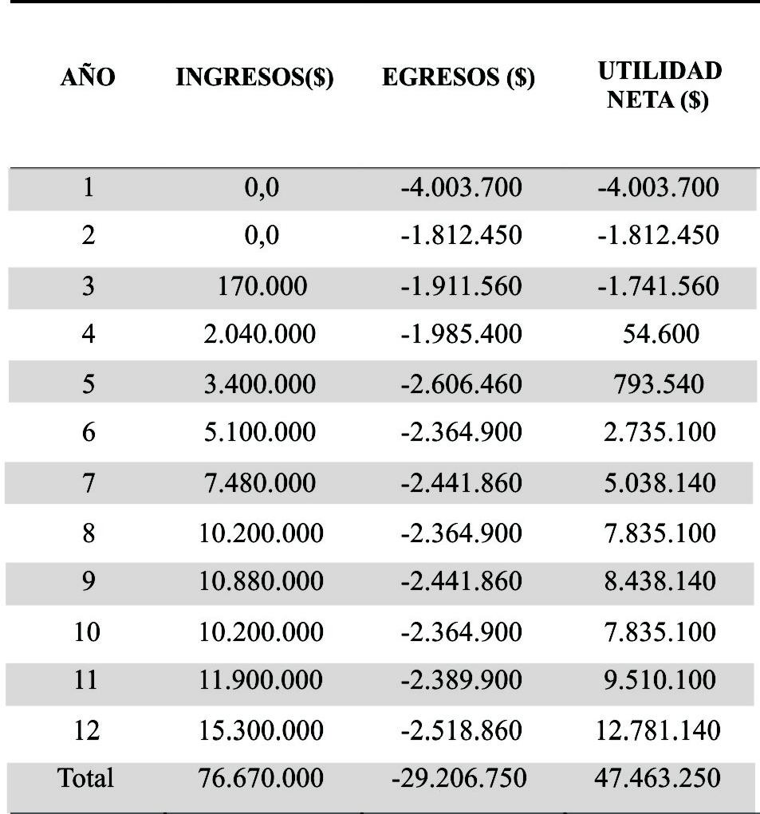

Tabla 2. Flujo de fondos de tangelo Minneola en el C.I. La Libertad. 1997-2008

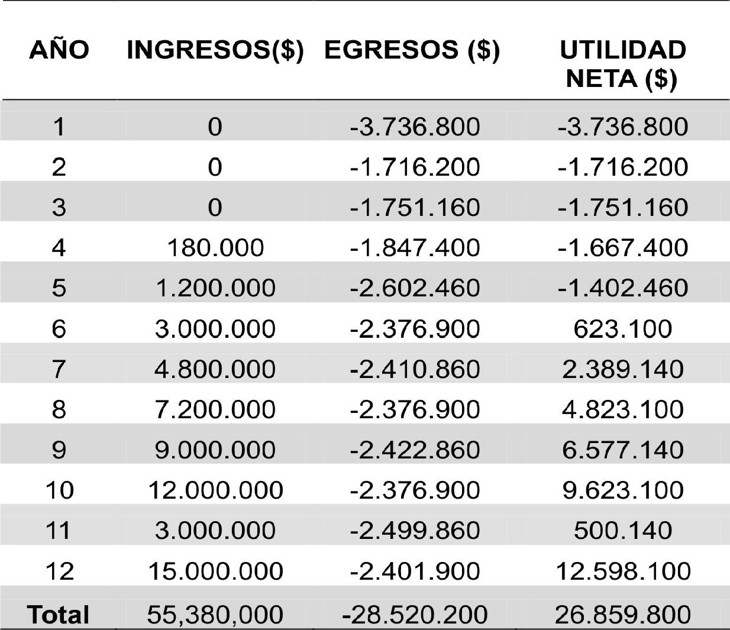
Tabla 3. Flujo de fondos de Mandarina. Arrayana en el C.I. La Libertad. 1997-2008.
Quiroga - Cardona - Comportamiento de la producción de lima Tahití
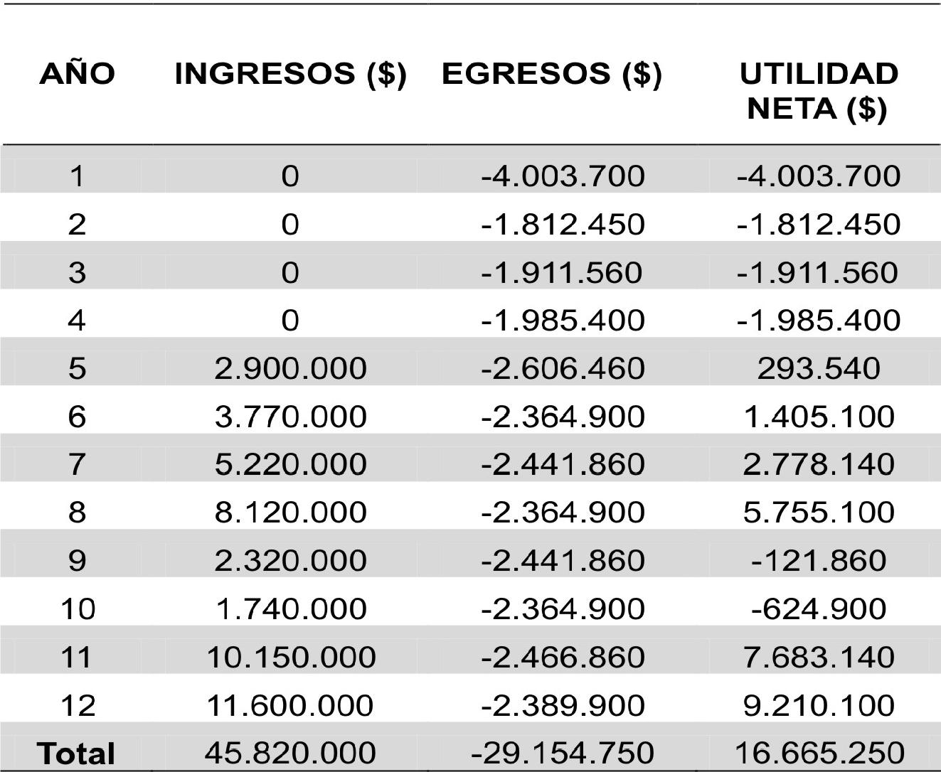

Tabla 4. Flujo de fondos de Lima. Tahití en el C.I. La Libertad. 1997-2005.

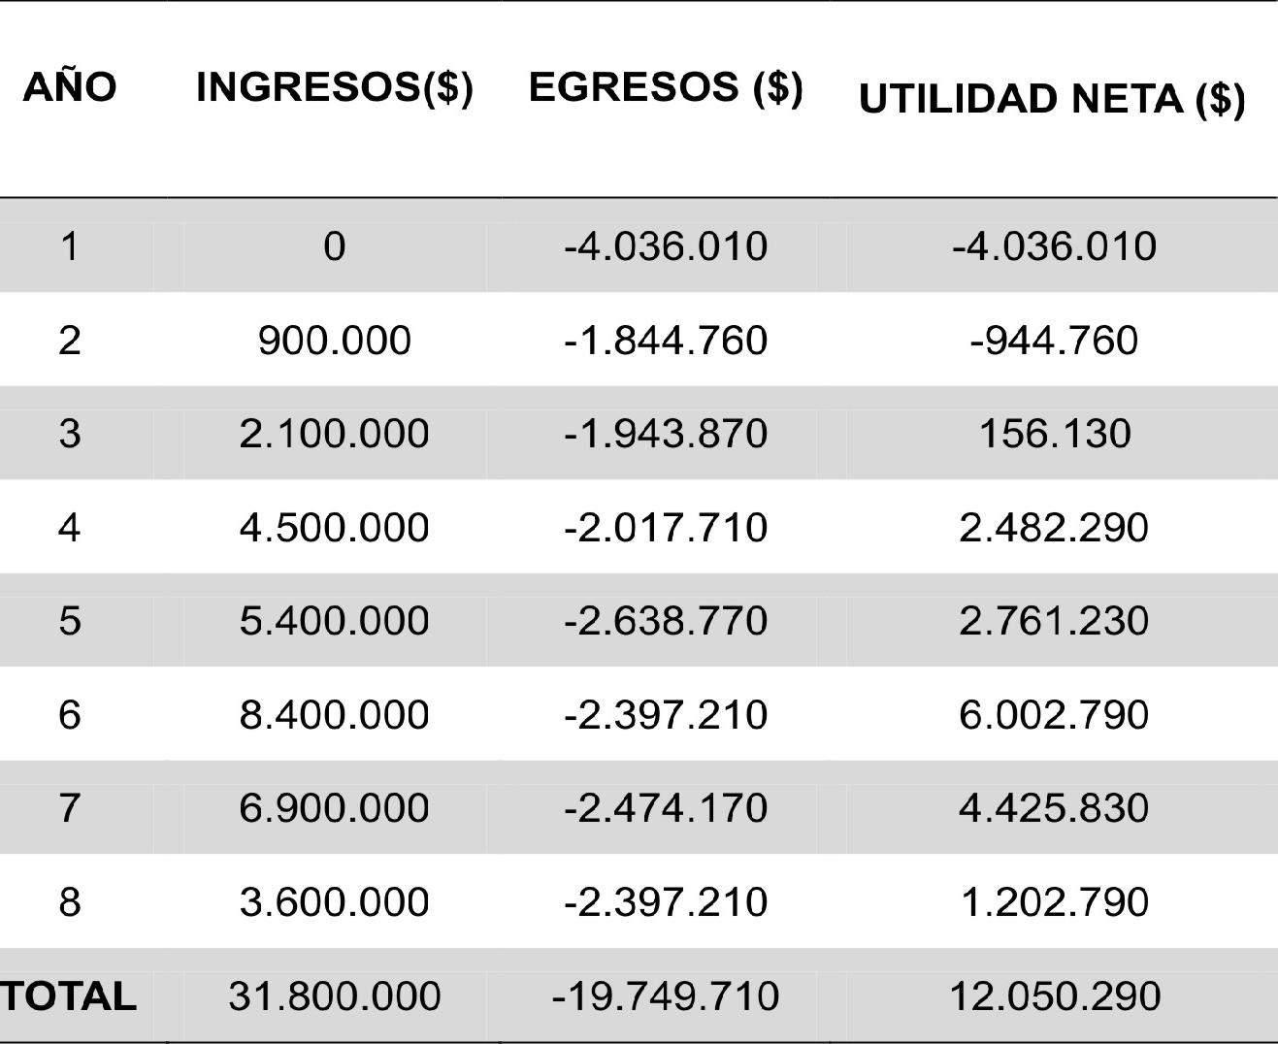

Con base en los costos de producción, se logró establecer la participación porcentual de cada uno de los rubros en los costos totales. Se encontró que en el año de establecimiento, aproximadamente 58 % de los costos corresponde a los rubros de material v egetal, preparación de terreno, correctiv os y fertilizantes. En la fase de desarrollo del cultivo la variable que pasa a ocupar el primer lugar es la de gastos de Otros (arrendamiento de tierra, asistencia técnica e imprevistos) que están en un rango para los cuatro cultivares entre 37 % y 39.6 %; seguido por los correctivos y fertilizantes que están entre el 26,7 % para lima Tahití hasta 30.9 % en naranja y mandarina. En la fase de producción el rubro de mayor participación en el total es el de correctiv os y fertilizantes que van desde 41.7 % en naranja hasta
42.4 % en el tangelo Minneola.

En la tabla 5 se presenta la distribución porcentual de los diferentes rubros para los cuatro cultivares en las fases de establecimiento, desarrollo del cultivo y producción. Los aumentos de los costos del rubro de fertilización es debido al aumento de la cantidad aplicada por planta de acuerdo con a la edad del cultivo, estabilizándose en la etapa productiva. Así mismo, es importante resaltar el bajo porcentaje de participación de agroquímicos y mano de obra du- rante el ciclo de cultivo, las cuales se atribuyen a la implementación de tecnologías con bajo uso de jornales para aplicaciones de insumos químicos debido a la implementación de coberturas vivas para el con- trol de malezas y el uso de entomopatógenos para el control de plagas.

Para obtener los máximos rendimientos con el cultivo de cítricos en condiciones de suelos de baja fertilidad es necesaria la utilización de insumos óptimos en especial cuando el factor limitante es el Aluminio tóxico para las plantas y la baja fertilidad de los suelos, por lo que es necesario la apropiada aplicación de correctivos y fertilizantes que permitan un óptimo desarrollo radical de las plantas, y por tanto la absorción de agua en los horizontes profundos y por consiguiente una apropiada nutrición mineral del cultivo. Lo anterior explica las inversiones realizadas en el rubro de correctivos durante las fases de establecimiento, desarrollo y producción (Tabla 5). En el c aso de no im plem entarse las práct icas recomendadas en esta tipo de suelos las plantas presentan escaso desarrollo, tardía entrada en producción, bajos niveles de producción por planta y deficiente calidad de fruta. Las recomendaciones gen- erales para el manejo de los cítricos en el piedemonte del Meta se encuentran en Orduz y Baquero (2003) y León et al (2007) para la Altillanura colombiana. El cultivo de cítricos con fines comerciales, exige practicas de m anejo agronóm icas óptim as y adecuadas para cada zona, de tal forma que permitan la viabilidad económica del sistema productivo. Las decisiones empresariales deben contar con suficiente información tecnológica en las regiones de interés con el fin de disminuir los riesgos financieros. Lo anterior es fundamental en cultivos perennes como es el caso de los cítricos, en los que la sola fase de inicio a producción se tarda por lo menos cinco años.

Índices de evaluación económica

La evaluación económica y el análisis de los indicadores de eficiencia económica sugieren que la plantación de cualquiera de estos cuatro materiales analizados con tasas de oportunidad entre 9 y 12 % es rentable (unas con mayor margen que otras). En la Tabla 6 se presentan los índices de evaluación económica para cada cultivo evaluado.

La naranja Valencia es el cultivo más rentable de acuerdo a la información obtenida en esta evaluación el VPN al 12 % (la mayor tasa de descuento considerada) arroja una utilidad neta de $15.813.715; de acuerdo con los criterios mencionados para este indicador, cultivar naranja se considera un proyecto rentable; este valor corresponde a la utilidad alcanzada durante los años productivos, a pesos del año 2009, es decir, se aplica anualmente la tasa de actualización y así se obtiene un valor real teniendo en cuenta la devaluación del dinero. Así mismo la relación Beneficio
- Costo (B-C) es 3.23, lo cual expresa que a la tasa ya mencionada, por cada peso invertido se obtiene
$2.23 de beneficio. Como esta relación es mayor que
1, el resultado indica que este proyecto es rentable. Para lima Tahití el VPN al 12 % es de $4.959.065, siendo la B-C de 2.04, mientras que para los mismos indicadores las de menores utilidades se obtuvieron

Los factores que limitan la producción y rentabilidad de los cultivos de cítricos son diferentes para cada cultivar. El factor que más limita la longevidad y la producción de Lima Tahití es el virus de la Tristeza de los cítricos (CTV). En el caso de la mandarinaArrayana son las perdidas de producción en la etapa de floración- cuajado debido al déficit hídrico ocasionado por lluvias extemporáneas en la época seca. En el caso de Minneola su producción potencial es afectada por el escaso cuajado debido a que necesita polinización cruzada necesitando plantas de otra especie que le brinden polen en la etapa de floración; también es afectado por la Psoriasis. Finalmente la producción potencial en naranja Valencia puede estar siendo afectada por los patrones y la nutrición mineral

El manejo del cultivo usando el maní forrajero y el control biológico de plagas contribuye en la disminución de los costos de producción y disminuye
la aplicación de agroquímicos a valores menores del
5 % de los costos totales del cultivo.

Se evidencia también que la región de los Llanos Orientales, particularmente el área de piedemonte donde se ubica el Centro de Investigación La Libertad con suelos de terraza alta posee las condiciones edáficas y climáticas favorables para el desarrollo del cultivo de cítricos.

Es necesario continuar la investigación en patrones en los cuatro cultivares evaluados, ecofisiología en mandarina y la nutrición mineral con el fin de conocer el rendimiento potencial de cada uno de los cultivos de cítricos estudiados en las condiciones del piedemonte del Meta. Las yemas para multiplicar las plantas de lima Tahití y tangelo Minneola deben de provenir de un programa de limpieza de virus con el fin
de mejorar su comportamiento productivo.

AGRADECIMIENTOS

Los autores expresan sus agradecimientos a: los directivos y personal administrativo de la Corporación Colombiana de InvestigaciónAgropecuaria, CORPOICA C.I. La Libertad. AClaudia Calderón, Heberth Velázquez,
Capitolino Ciprian, Alfredo Pardo, David López y Melba Mora, por el acompañamiento, y apoyo durante el desarrollo del proyecto. A un evaluador anónimo y al Dr. Carl os Castilla por su colaboración en el
mejoramiento del texto final.

REFERENCIAS

Anzil F. 2005. "Criterios de Decisión" Econlink.com.ar Textos de Análisis Económico2005. Disponible en: http://www.econlink.com.ar/economia/criterios/ tir.shtml.Consultado: septiembre de 2009.
Quiroga - Cardona - Comportamiento de la producción de lima Tahití

Álvarez C. 2001. Evaluación económica de alternativas de inversión, con aplicación en el sector agropecuario. Universidad Nacional de Colombia. Palmira. 113p.

Bolaños G, Rodríguez J. 1993. Aspectos conceptuales y metodológicos de los costos. INIAP. 45 p.

Caballero P, Fernández MA. 2002. Tiempos de obligado cambio en la citricultura. Revista levante agrícola. Cambio/citricultura. pp. 17-27.
Corporación Colombia Internacional, CCI. 2008. Encuesta Nacional Agropecuaria. Disponible en: www.cci.org.co.

Davies FS, Albrigo LG. 1994. Citrus. CAB International, Wallingford, U.K. 254 p.

IGAC. 2004. Estudio General de Suelos y Zonificación de Tierras. Departamento de Meta, Bogota, Colombia.

León G, Baquero JE, Arango L, Flandorffer A, Orduz, J.
2007. Establecimiento y manejo de cultivos de cítricos en laAltillanura colombiana. Plegable divulgativo Nº 57. Corpoica MADR. Villavicencio, Meta., 5 p.

MADR. 2010. Anuario estadístico de frutas y hortalizas
2004 - 2008 y sus calendarios de siembras y cosechas. En:http://www.asohofrucol.com.co/archivos/biblioteca/ biblioteca_35_AnuarioEstadistioFyH2004-2008.pdf. Consultado el 27-07-2010 .

Orduz J. 1998. Características de la citricultura en el departamento del Meta y avances en el proceso de desarrollo tecnológico. En: Actualización tecnológica en ajonjolí, caucho, hortalizas y frutales para la Orinoquia Colombiana. Memorias del Curso. Corpoica. Villavicencio, Meta. pp. 25-33.

Orduz J, Baquero J. Aspectos básicos para el cultivo de los cítricos en el piedemonte Llanero. Revista Achagua 2003; 7 (9); 7-19.

Orduz J, Fischer G. Balance hídrico y estudio de la influenciadel estréshídrico en lainduccióny desarrollo de la floración de la mandarina "Arrayana" en el piedemonte llanero. Agron. colomb. 2007; 25 (2):.255-263.

Orduz J, Velásquez H. Alternativas de cultivos intercalados para el establecimiento de plantaciones
de cítricos en el piedemonte del Meta. RevistaAchagua,
2003; 7 (9): 34-38.

Orduz J, Monroy H, Fischer G. Comportamiento fenológico de la mandarina 'Arrayana'en el piedemonte del Meta, Colombia. Agronomía Colombiana 2010;
28(1):63-70.

Quiroga J, Hernández F, Silva, MR, Orduz J. 2010. Comportamiento de la producción de lima Tahití (Cit- rus latifolia Tanaka), injertada sobre el patrón de Mandarina Cleopatra (Citrus reticulata Blanco) y la influencia del virus de la tristeza (CTV) en condiciones del piedemonte del Meta, 1997 -2008. En Prensa.

Ramírez J. 2000. Capitulo 10: Indicadores que miden la conveniencia financiera de un proyecto de inversión, pp. 271-296. En: SectorAgrario Colombiano: Inversiones de corto y mediano plazo. Primera edición. Universidad Nacional de Colombia. Bogota, D.C., 299 p.

Wutscher HK. 1979. Citrus rootstocks. En: Horticul- tural reviews. Janick, J. (ed.) AVI Publishing Co., Wesport, Connecticut, pp. 230-269.

